

for
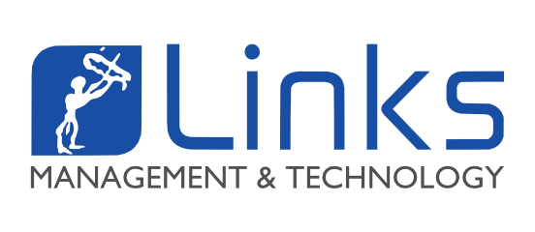

Links Management and Technology Spa, società di consulenza IT che fornisce servizi e soluzioni per il mondo bancario, la Pubblica Amministrazione e le imprese,
avvia
la sua Academy 2016 il percorso di formazione e inserimento in azienda rivolto a Neolaureati al corso di laurea triennale e magistrale in Ingegneria Informatica, Elettrica, Elettronica, delle Telecomunicazioni, con l'obiettivo di formare specialisti nello sviluppo di tecnologie software per la Multicanalità Bancaria.

Per il Progetto Academy 2016, Manpower ha l'obiettivo di individuare futuri Software Developer, figura chiave che gestisce in autonomia lo sviluppo di applicazioni web & mobile con tecnologie HTML, CSS, Javascript, jQuery Library, Framework AngularJS, Cordova e Ionic.

I candidati selezionati verranno avviati alla fase di formazione "Academy", in cui vengono affrontate tematiche tecniche, alternando presenza in aula, training on the job e tutorship individuale.
Al termine dell'intero percorso, i migliori profili saranno inseriti in Links Management and Technology Spa con un contratto a tempo indeterminato, presso le sedi di Milano o Lecce.

Il corso di specializzazione è rivolto a Neolaureati corso di laurea triennale e magistrale in Ingegneria Informatica, Elettrica, Elettronica, delle Telecomunicazioni, residenti in Puglia, Basilicata, Sicilia e Calabria, di età non superiore ai 29 anni (percorso di studi concluso alla data di inizio del corso, disoccupato/inoccupato).

Zona di lavoro:
Lecce, Milano

Per candidarsi:
inviare il proprio cv aggiornato entro il 22 Aprile 2016 a: antonio.fiordimaggio@manpower.it, inserendo in oggetto “Rif. Contatto Ufficio Placement Politecnico di Bari”

Il CV dovrà contenere l’autorizzazione al trattamento dei dati personali ai sensi del D. Lgs. n. 196/2003 ed attestazione di veridicità ai sensi del DPR n.445/2000.
Il presente annuncio è rivolto ad ambo i sessi, ai sensi della normativa vigente.

